Dialog

1. 請參考投影片內容，建立以下視窗應用程式

請將1.程式**執行結果**截圖置入作業中、2.程式**原始檔**置入作業中

1. 請參考範例程式與投影片,建立對話盒,屬性設定如下
   1. 對話盒1, 標題列為test1, 獨佔模式為 Application Modal
   2. 對話盒2, 標題列為test2, 獨佔模式為 Document Modal
   3. 對話盒3, 標題列為test3, 獨佔模式為 Toolkit Modal
   4. 對話盒4, 標題列為test4, 獨佔模式為 Modeless

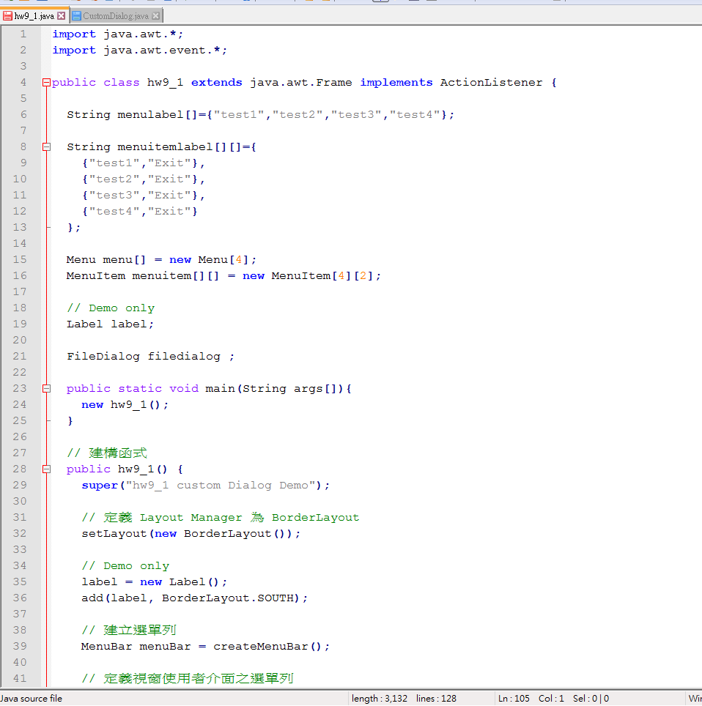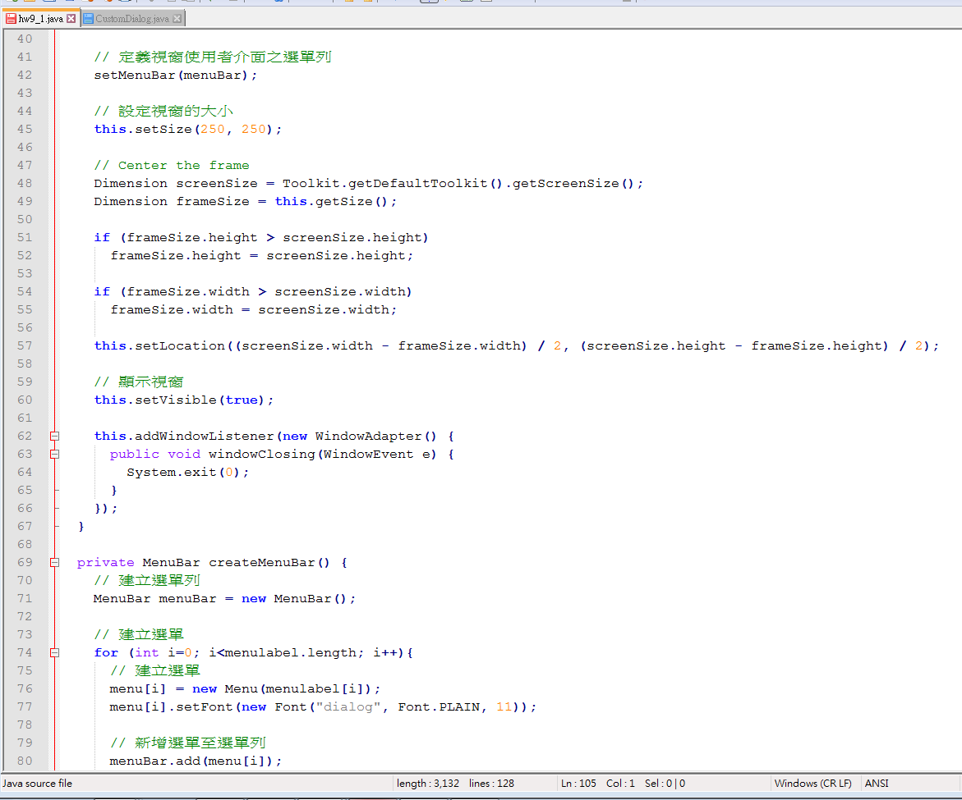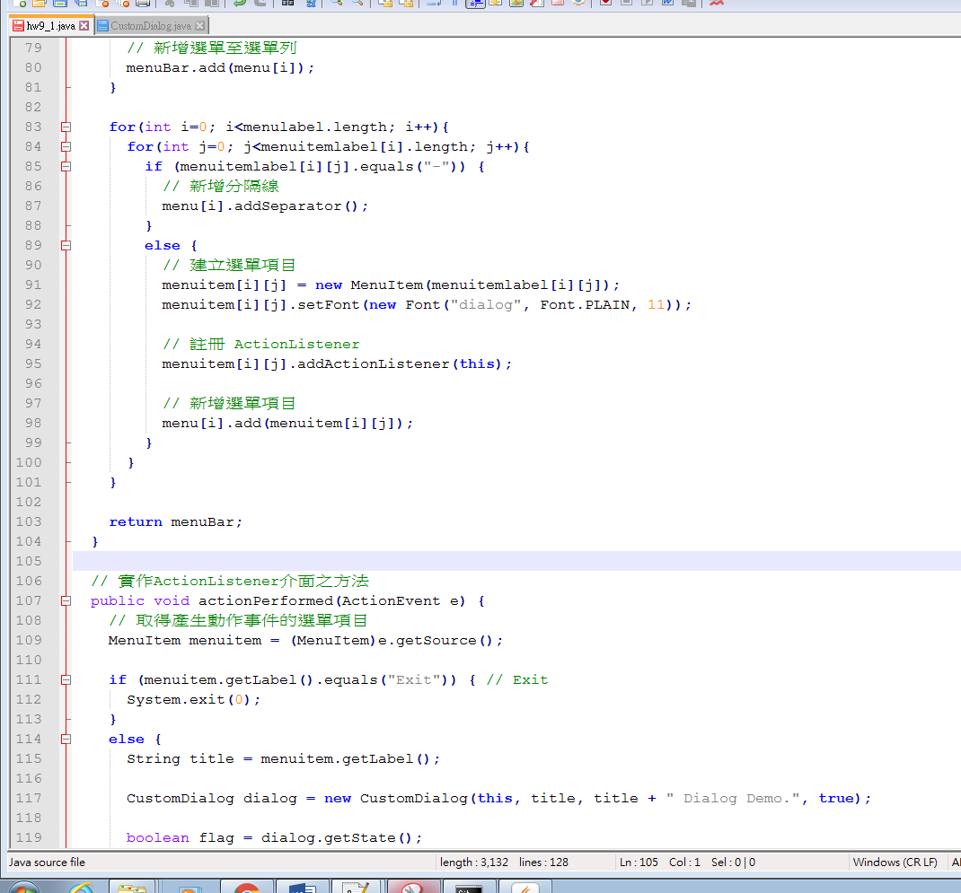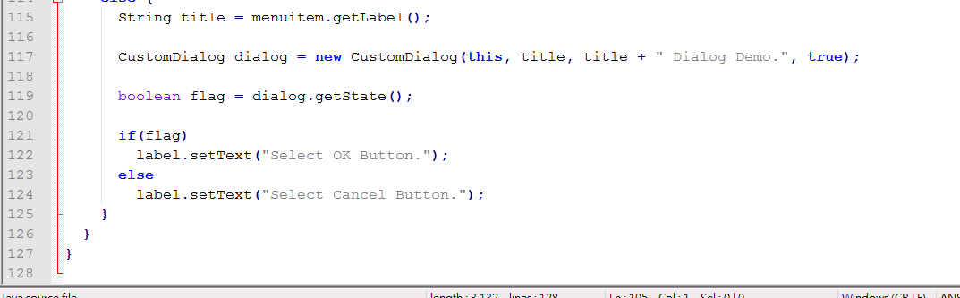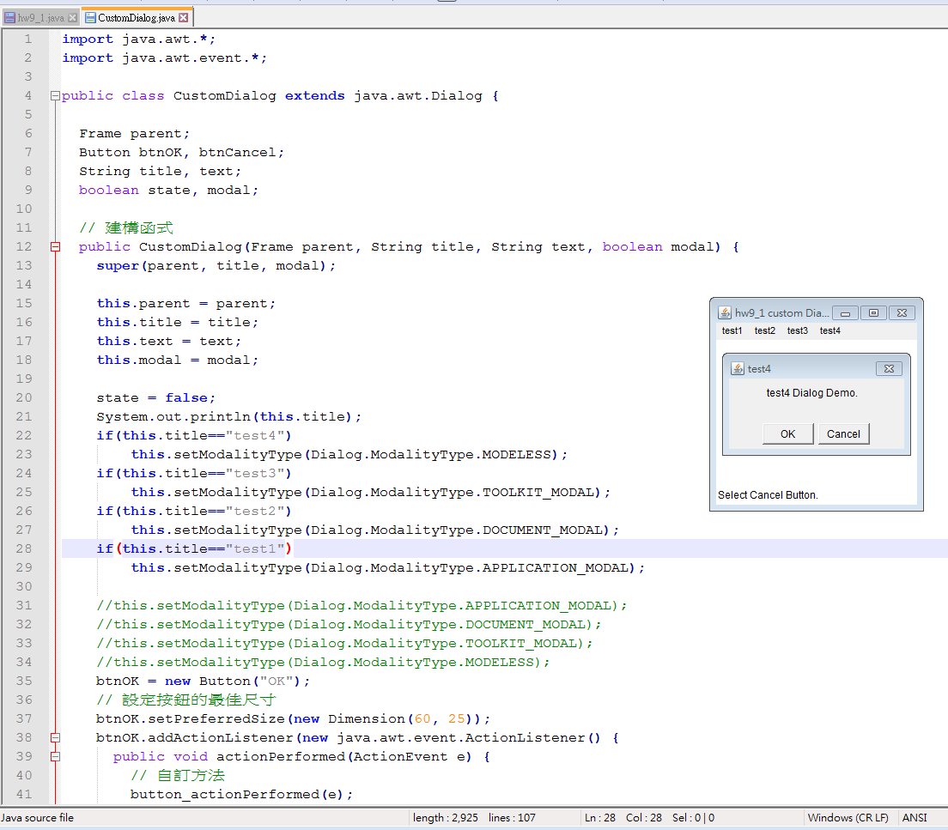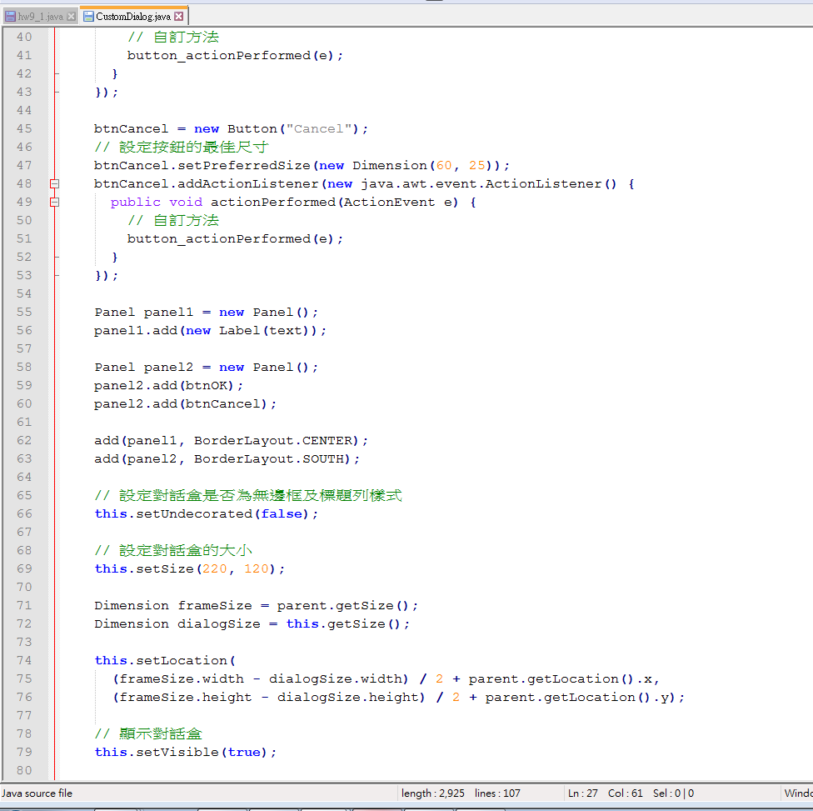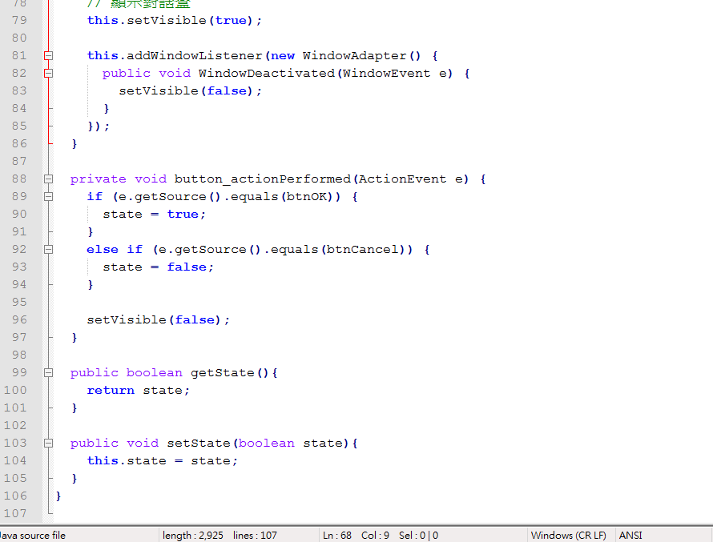

1. 請參考範例程式與投影片,建立檔案對話盒,屬性設定如下
   1. 建立選項清單,內容為 File
   2. -> New, Open, 分隔線, Save, Save As…, 分隔線, Exit
   3. 點選 Open , Save會出現檔案對話盒,並且有Filename Filter的功能(只顯示副檔名為java的檔案) (windows下不會有效果,程式中有設定即可)
   4. 點選 New, Save As…, 會出現自製的對話盒
   5. 點選 Exit 即離開程式
   6. 可參考執行結果( CustomDialogDemo)
   7. 提示:

開啟檔案對話盒,且為儲存功能

FileDialog filedialog = new FileDialog(this, "Save File", FileDialog.SAVE);

定義篩選條件: 副檔名為java

Filter filter = new Filter("java");

filedialog.setFilenameFilter(filter);

